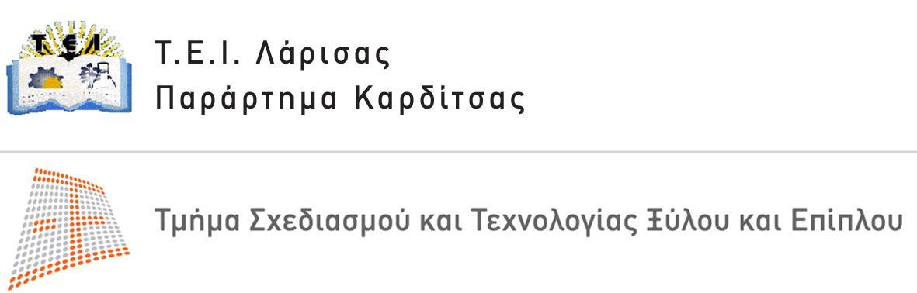 | Καρδίτσα, 9-06-2008  Αρ. πρωτ.

Τέρμα Μαυρομιχάλη, Τ.Κ.43100 ΚΑΡΔΙΤΣΑ
τηλ.: 24410 – 71752 (εσ. 103)
fax: 24410 – 28.299
e-mail: papad@teilar.gr
website: www.wfdt.teilar.gr
Πληροφορίες: Παπαδόπουλος Ιωάννης

ΔΕΛΤΙΟ ΤΥΠΟΥ
Παραλαβή ξύλινου οικίσκου στο Δήμο Νεβρόπολης

Στα πλαίσια της συνεργασίας του Τμήματος Σχεδιασμού & Τεχνολογίας Ξύλου & Επίπλου του Παραρτήματος Καρδίτσας (ΤΕΙ Λάρισας) με φορείς της τοπικής κοινωνίας, υπογράφτηκε την Παρασκευή 6-6-2008 μεταξύ του Δημάρχου Νεβρόπολης κ. Φώτιου Παπαντώνη και του Προϊσταμένου του Τμήματος Δρ. Παπαδόπουλου Ιωάννη, Αναπληρωτή Καθηγητή, πρωτόκολλο παράδοσης και παραλαβής ενός (1) ξύλινου οικίσκου μαζί με οικοπεδική έκταση 100 τμ στη θέση «Προφήτης Ηλίας» του Τοπικού Διαμερίσματος Νεοχωρίου Καρδίτσας.

Η παραχώρηση έγινε για αόριστη χρονική διάρκεια με σκοπό τη διεξαγωγή ποιοτικών ελέγχων σε διάφορα προϊόντα ξύλου σε εξωτερική έκθεση και καιρικά φαινόμενα της περιοχής, καθώς και στα πλαίσια των μαθημάτων ξυλοκατασκευών. Υπεύθυνος για τη λειτουργία του οικίσκου έχει οριστεί ο Αναπληρωτής Καθηγητής του Τμήματος Δρ. Νταλός Γεώργιος.

Το Τμήμα ευχαριστεί θερμά το Δήμο Νεβρόπολης, και ιδιαίτερα τον Δήμαρχο κ. Φ. Παπαντώνη για την ευγενική του πρωτοβουλία και προσφορά και θα αξιοποιήσει στο μέγιστο το ακίνητο αυτό.

Ο Προϊστάμενος

Δρ. ΙΩΑΝΝΗΣ ΠΑΠΑΔΟΠΟΥΛΟΣ
Αναπληρωτής Καθηγητής

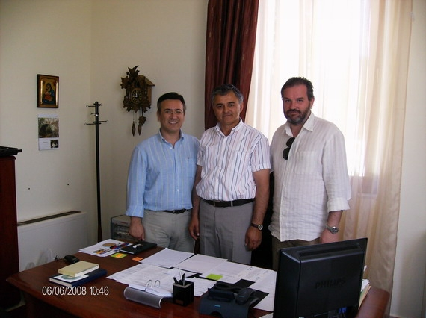

Από την υπογραφή του πρωτοκόλλου παράδοσης και παραλαβής του οικίσκου (διακρίνονται από αριστερά Ιωάννης Παπαδόπουλος, Φώτης Παπαντώνης, Γεώργιος Νταλός)

